項次 | 財產編號 | 設備名稱 | 採購日期
1 | 110-3100709-0054-000146 | 大面積污染偵測儀 | 95/08/22 | 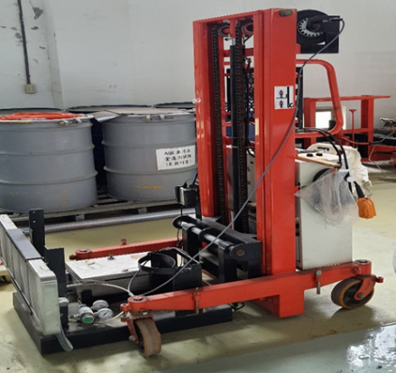
2 | 110-3100709-0055-000036 | 污染偵測器 | 96/07/30
3 | 110-3100709-0055-000036 | 輸送帶型箱型偵測箱體 | 102/10/08 | 